ITU-R F.1568-2建议书
(12/2023)
F系列：固定业务
在10.15-10.3/10.5-10.65 GHz范围内
用于固定无线接入系统的射频块配置

前言
无线电通信部门的作用是确保所有无线电通信业务，包括卫星业务，合理、公平、有效和经济地使用无线电频谱，并开展没有频率范围限制的研究，在此基础上通过建议书。
无线电通信部门制定规章制度和政策的职能由世界和区域无线电通信大会以及无线电通信全会完成，并得到各研究组的支持。

知识产权政策（IPR）
国际电联无线电通信部门（ITU-R）的IPR政策述于ITU-R第1号决议所参引的《ITU-T/ITU-R/ISO/IEC的通用专利政策》。专利持有人用于提交专利声明和许可声明的表格可从http://www.itu.int/ITU-R/go/patents/zh获得，在此处也可获取《ITU-T/ITU-R/ISO/IEC的通用专利政策实施指南》和ITU-R专利信息数据库。

ITU-R 建议书系列
（可同时在以下网址获得：http://www.itu.int/publ/R-REC/zh）
系列 | 标题
BO | 卫星传输
BR | 用于制作、存档和播放的记录；用于电视的胶片
BS | 广播业务（声音）
BT | 广播业务（电视）
F | 固定业务
M | 移动、无线电测定、业余无线电以及相关卫星业务
P | 无线电波传播
RA | 射电天文
RS | 遥感系统
S | 卫星固定业务
SA | 空间应用和气象
SF | 卫星固定和固定业务系统之间频率共用和协调
SM | 频谱管理
SNG | 卫星新闻采集
TF | 时间信号和标准频率发射
V | 词汇和相关课题

注：本ITU-R建议书英文版已按ITU-R第1号决议规定的程序批准。

电子出版物
2024年，日内瓦

© 国际电联 2024
版权所有。未经国际电联书面许可，不得以任何手段翻印本出版物的任何部分。
ITU-R F.1568-2建议书
在10.15-10.3/10.5-10.65 GHz范围内用于
固定无线接入系统的射频块配置
（ITU-R第247-1/5号课题）
（2002-2005-2023年）
范围
本建议书规定了在10.15-10.3/10.5-10.65 GHz范围内用于固定接入系统（FWA）的射频
（RF）频块配置。附件1和附件2分别说明了基于28 MHz频块和30 MHz频块的射频频块配置。附件1和附件2也给出了采用0.25 MHz信道间隔的等间隔配置方案。
关键词
固定无线系统、点对点、信道安排、10.15-10.3/10.5-10.65 GHz
缩略语
FWA 固定无线接入
P-P 点对点
相关的国际电联建议书
ITU-R F.746建议书 – 固定业务系统的射频配置
ITU-R F.747建议书 – 运行于10.0-10.68 GHz频段的固定无线系统的射频信道配置
ITU-R F.1191建议书 – 数字固定业务系统的带宽和无用发射
国际电联无线电通信全会，
考虑到
a) 在10.15-10.65 GHz频率范围内，固定无线接入（FWA）系统可以提供增强的电话和数据业务；
b) 有些主管部门已在10.15-10.65 GHz频率范围内的一些频段内引进了FWA系统；
c) 采用灵活频块（子频段）安排，而不用传统的点对点（P-P）信道安排可以适应不同的FWA技术，同时与良好的频谱管理原则，包括系统和业务间互操作和总的频谱效率规定保持一致；
d) 在某些国家中，可能有一些在同一固定业务（FS）频率配置内FWS系统必须与
P-P系统共存的情况；
e) 在同一部署区域内，频块宽度标准化后可以通过规模经济而得益，并且使系统间和运营商之间的频率规划更加简单；
f) 由于有许多不同的接入技术可以使用，因此不同的信道配置和/或频率划分方案都可能适宜；
g) ITU-R F.747建议书的附件1和附件2规定了工作于10.5-10.68 GHz频段内的固定无线接入系统的射频安排；
h) 在某些情况下，主管部门可能使用其他建议书，以便与P-P信道安排更容易保持协调；
i) ITU-R F.1191建议书规定了FS系统在相邻频段上的无用发射限值，
认识到
a) 根据《无线电规则》（RR）第5条的规定，10.5-10.68 GHz频段在全世界范围内是划分给固定业务（FS），而10-10.45 GHz频段仅在1区和3区是划分给FS；
b) 10.6-10.68频段作为主要业务划分给卫星地球探测业务（无源），空间研究业务（无源）和射电天文业务；
c) 根据《无线电规则》第5.480款，10-10.45 GHz频段划分给2区诸多国家的FS，
注意到
ITU-R F.746建议书提出了制定频率配置的基础并规定了影响射频信道配置选择的主要参数，
建议
1 计划在10.15-10.3/10.5-10.65 GHz频段实施FWA系统的主管部门应该考虑附件1和附件2中所列出的频块安排；
2 主管部门应该在可取的频块内，考虑从按附件1和附件2推导出的各0.25 MHz信道位置中选用载波中心频率；
3 希望采用其他等间隔频率安排的主管部门应该考虑使用按附件1和附件2中推导出的一个或多个0.25 MHz信道位置。

附件1
基于28 MHz频块的射频安排
1 这一频率由在频段10.15-10.3 GHz内的带宽为28 MHz的五个相邻的频块和与其相配对的在频段10.5-10.65 GHz内带宽为28 MHz的五个相邻频块组成，如图1所示（见注1）。
图 1
用于10.15-10.3/10.5-10.65 MHz频率范围的28 MHz频块方案
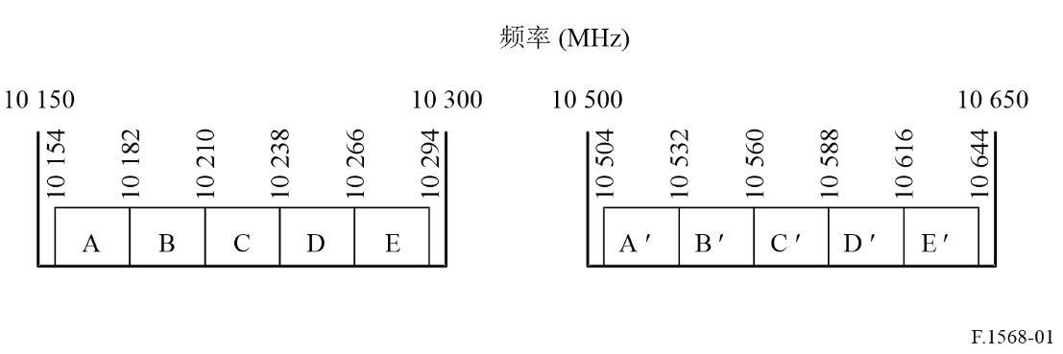
注1 – 在28 MHz频块内，某些国家可能允许使用7 MHz的频块。为了形成更大的频段，可以将这些频块合起来使用。

2 离散的0.25 MHz信道位置的推导
各离散的0.25 MHz信道位置推导如下：
f_{n} = 10 150 + 0.25 n MHz
其中f_{n}是每一信道位置的中心频率（MHz）。而且在频段10.15-10.3 GHz内，n的范围为17到575；在10.5-10.65 GHz内，n的范围为1 417到1 975。

附件2
基于30 MHz频块的射频安排
这一安排由在10.15-10.3 GHz频段内带宽为30 MHz的五个相邻频块和与其相配对的在10.5-10.65 GHz频段内带宽为30 MHz的五个相邻频块组成，如图2所示。
图 2
用于10.15-10.3/10.5-10.65 GHz频率范围的30 MHz频块方案
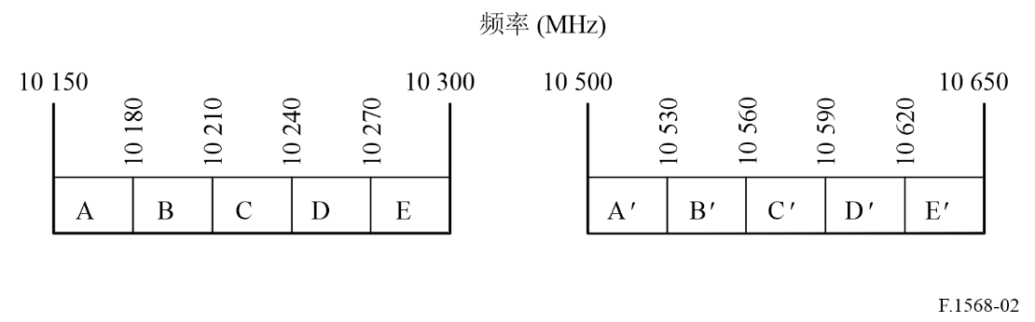

1 离散的0.25 MHz信道位置的推导
离散的各0.25 MHz信道位置推导如下：
f_{n} = 10 150 + 0.25 n MHz
其中f_{n}是每一信道位置的中心频率（MHz）。而且在10.15-10.3 GHz频段内，n的范围为1到599；而在10.5-10.65 GHz频段内，n的范围为1 401到1 999。

